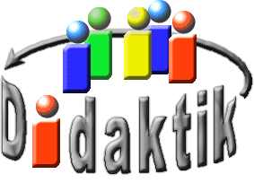
UNIVERSITÄT
BAYREUTH
Seminar „Übungen im Vortragen – OC“

Racemate und deren Trennung
Tobias Luschner, SS 02; Sebastian Reuß, SS 16
Gliederung
1 Die Chiralität des Thalidomids 2
1.1 Thalidomid-Enantiomere 2
1.2 Optische Aktivität 2
1.3 Racemat 2
2 Stereo-Chemie in der Natur 3
2.1 Chirale Nasen-Schleimhaut-Rezeptoren 3
2.2 Medikamente 3
3 Methoden zur Racemat-Trennung 3
3.1 Überführung in Diastereomere 3
3.2 Chromatographie-Säule 4
3.3 Enantimerenreine Produktion (Enzyme) 5
3.4 Unidirektionale Katalyse 5
4 Keto-Enol-Tautomerie 5

Einstieg: Mit der Aussage „erstes bromfreies Schlaf- und Beruhigungsmittel ohne größere Nebenwirkung“ brachte die Firma Grünenthal im Jahr 1957 das Medikament Contergan auf den Markt. Von schwangeren Frauen eingenommen, sorgte der Wirkstoff Thalidomid jedoch für schwerste Miss-Bildungen oder sogar zum Tod des Babys. Aufgrund der teratogenen Wirkung wurde also im Jahre 1961 Contergan wieder vom Markt genommen. [1]
2009 ist erneut ein Thalidomid-haltiges Medikament in Apotheken erhältlich. Der Name des Wirkstoffs ist derselbe, also müssten beide Medikamente dieselbe teratogene Wirkung haben. Heute weiß man, dass der Wirkstoff in unterschiedlichen Isomeren vorliegt, und zwar in zwei Enantiomeren.

Die Chiralität des Thalidomids

Thalidomid-Enantiomere
Thalidomid besitzt ein Stereo-Zentrum und liegt deshalb in zwei Enantiomeren vor:

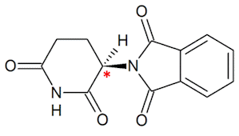
Abb. 1: (R)-Enantiomer des Thalidomids
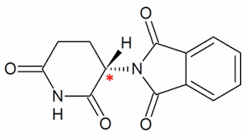
Abb. 2: (S)-Enantiomer des Thalidomids

Die physikalischen Eigenschaften beider Enantiomere (Schmelz- und Siedepunkte, Löslichkeit, …) sind gleich. Sie unterscheiden sich nur in der optischen Aktivität.

Optische Aktivität
Unter der optischen Aktivität versteht man die Wechselwirkung mit linear-polarisiertem Licht.
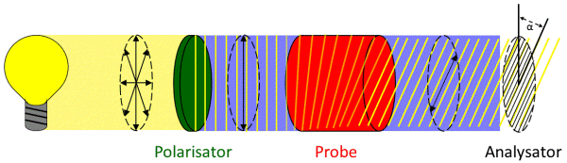
Abb. 3: Schema zur Messung der optischen Aktivität [nach 4]
Eine Glühbirne strahlt „normales Licht" aus (Licht aller Schwingungsebenen). Das Licht trifft auf einen Polarisator, der nur das Licht einer Schwingungsebene durchlässt. Im Proben-Röhrchen wird das polarisierte Licht gedreht, sodass auch der Analysator, der nur Licht in passender Schwingungsebene passieren lässt, gedreht werden muss. Das im Röhrchen abgefüllte Enantiomer dreht das polarisierte Licht um den Winkel α. Das zugehörige andere Enantiomer würde das polarisierte Licht um denselben Betrag drehen, jedoch in die andere Richtung (-α). [4]

Racemat
Als Racemat wird eine äquimolare Mischung der Enantiomere bezeichnet. Daher sind Racemate optisch inaktiv. [2] Gekennzeichnet werden Racemate über das Präfix „rac-". Ihren Namen haben sie von Louis Pasteur, der 1848 als erster ein racemisches Gemisch des Natrium-Ammonium-Salzes der Weinsäure (racemus (lat.)= Weintraube) manuell trennte. Pasteur hatte großes Glück, denn zufällig sind bei der Weinsäure die Anziehungskräfte zwischen gleichen Molekülen größer als zwischen den Enantiomeren, sodass sich beim Auskristallisieren (R)- und (S)-Kristalle bilden. Diese konnte er dann zeit- und arbeitsaufwändig mit Lupe und Pinzette sortieren. [5]

Stereo-Chemie in der Natur
Stereo-Selektivität ist in der Natur ein weit verbreitetes Phänomen. Sobald ein Stoff in zwei Enantiomeren vorkommen könnte, bildet die Natur nur eins der beiden. Die Stereo-Selektivität ist begründet durch den enzymkatalysierten Herstellungsprozess der Produkte. Enzyme katalysieren stereoselektiv, da sie selbst auch chiral sind. Die Natur bedient sich bei ihrer Herstellung nur an L-Aminosäuren. [6]

Chirale Nasen-Schleimhaut-Rezeptoren
Unser Geruchssinn kann Enantiomere unterscheiden. Während (S)-Carvon an Kümmel erinnert, riecht (R)-Carvon stark nach Minze. Auch die Rezeptoren sind Proteine aus L-Aminosäuren und damit chiral.

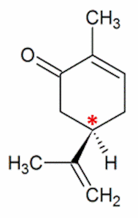
Abb. 4: (R)-Carvon (Minze)
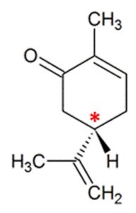
Abb. 5: (S)-Carvon (Kümmel)

Medikamente
So, wie die Enantiomere des Carvons verschiedene Rezeptoren in der Nase ansprechen, so unterscheiden sich die physiologischen Wirkungen der Enantiomere von Medikamenten z. T. erheblich. Während das (S)-Enantiomer des Ibuprofens im Körper die gewünschte Wirkung zeigt, besitzt das (R)-Enantiomer überhaupt keine Wirkung. Man bezeichnet deshalb das (S)-Enantiomer als Eutomer und das unwirksame (R)-Enantiomer als Distomer. In unserem Körper gibt es eine Isomerase, die das Distomer in das Eutomer umwandelt. Dieser Vorgang wird als unidirektionalen Katalyse. [7]
Die unterschiedliche Wirkung der Enantiomere ist auch bei Thalidomid zu finden. Hierbei haben beide Enantiomere die beruhigende Wirkung, nur das (S)-Thalidomid hingegen weist noch die teratogene Neben-Wirkung auf und wird dementsprechend als Distomer bezeichnet. [7]
Eine Trennung der Enantiomere ist also gerade bei Medikamenten unbedingt erforderlich.

Methoden zur Racemat-Trennung

Überführung in Diastereomere
Als Diastereomere werden isomere Verbindungen bezeichnet, die mehr als ein Stereo-Zentrum besitzen und sich nicht wie Bild und Spiegelbild verhalten. Der Vorteil an Diastereomeren ist, dass sie sich in physikalischen Größen zum Teil deutlich unterscheiden und damit einfacher zu trennen sind.
In Diastereomere kann man Racemate zum Beispiel mit einer Base (Säure) überführen, wenn die Enantiomere Säuren (Basen) sind. Mit einer Carbonsäure kann man einen racemischen Alkohol in Diastereomere überführen. Das zugegebene Reagens muss allerdings mindestens ein Stereo-Zentrum besitzen und enantiomerenrein vorliegen.
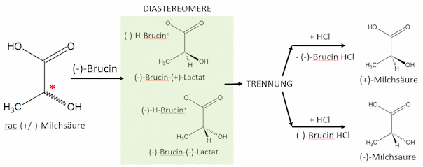
Abb. 6: schematische Racemat-Trennung durch Überführung in Diastereomere [nach 3]
Die Trennung durch Überführung in Diastereomere ist die ökonomischste der Methoden, da sie schnell, günstig und genau ist. Sie eignet sich also auch als Methode zur Trennung der Thalidomid-Enantiomere.

Chromatographie-Säule
Bei der Chromatographie-Säule durchwandern die Enantiomere eine stationäre chirale Phase, die aufgrund ihrer Chiralität mit den Enantiomeren unterschiedlich in Wechselwirkung tritt. Die Wanderungsgeschwindigkeiten der Enantiomere unterscheiden sich allerdings gerade bei Medikamenten, die häufig zahlreiche Stereo-Zentren besitzen, nur sehr gering. Zudem ist sie zeitaufwändig und eignet sich damit nicht zur Racemat-Trennung im industriellen Maßstab.
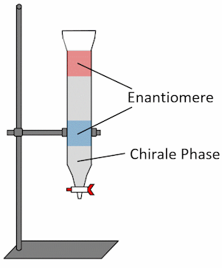
Abb. 7: Schema einer Chromatographie-Säule

Enantimerenreine Produktion (Enzyme)
Man kann eine Trennung der Racemate umgehen, indem man gleich nur die Produktion eines Enantiomers zulässt. Enzyme katalysieren stereospezifisch. Durch den künstlichen Austausch einzelner Aminosäuren können je nach Einsatz maßgeschneiderte Enzyme entwickelt werden. [6]

Unidirektionale Katalyse
Durch Isomerasen (vgl. 2.2 Medikamente) kann bei einem racemischen Produkt eines der Enantiomere in das andere überführt werden, wodurch man letztendlich auch ein enantiomeren-reines Produkt erhält.

Keto-Enol-Tautomerie
Wir haben jetzt unser racemisches Thalidomid in die Enantiomere aufgetrennt und verabreichen Patienten nur noch das Eutomer ((R)-Thalidomid). In der basischen Umgebung des Darms wird das α-ständige Proton am Stereo-Zentrum abgespalten, wodurch sich ein planarer Überganszustand bildet. Nach der Umlagerung der Elektronen entsteht ein Enol(-at). Bei der Rück-Reaktion zum Keton kann aufgrund des planaren Übergangszustands am vormals chiralen Kohlenstoff-Atom das Proton von beiden Seiten angreifen, wobei jeweils verschiedene Produkte resultieren. Bei einem Angriff von hinten bildet sich wieder das Eutomer (R)-Thalidomid, wohingegen bei einem Angriff von vorne das teratogene Distomer (S)-Thalidomid entsteht.
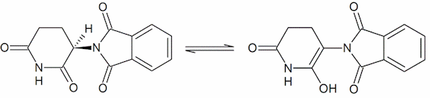
Abb. 8: Keto-Enol-Tautomerie bei Thalidomid
Thalidomid darf aufgrund der Keto-Enol-Tautomerie auch heute nicht von schwangeren Frauen eingenommen werden.
Zusammenfassung: fehlt.
Abschluss: Im Medikament Contergan, welches Ende der 50er Jahre als Beruhigungsmittel vermarktet wurde, waren beide Enantiomere in Form eines Racemats enthalten. Das Distomer S-Thalidomid konnte so seine teratogene Wirkung entfalten. Aufgrund der bereits angesprochenen Keto-Enol-Tautomerie wäre eine Trennung des Racemats jedoch sinnlos. Deswegen dürfte wahrscheinlich auch das neue Thalidomid-haltige Medikament von 2009 als Racemat vorliegen, allerdings mit einem Verbot des Verkaufs an schwangere/gebährfähige Frauen.

Quellen:
- https://de.wikipedia.org/wiki/Thalidomid [29.06.2016]
- Hellwich, K.-H.: Stereochemie - Grundbegriffe. Heidelberg: Springer-Verlag, 2007
- Wollrab, A.: Organische Chemie. Heidelberg: Springer-Verlag, 2014
- Bruice, P. Y.: Organische Chemie. Pearson Studium, 2007
- Breitmaier, E.; Jung G.: Organische Chemie - Grundlagen, Verbindungsklassen, Reaktionen, Konzepte, Molekülstruktur, Naturstoffe. Stuttgart: Thieme-Verlag, 2009
- Gais, H.-J.; Hemmerle H.-J.: Asymmetrische Synthesen mit Enzymen. In: Chemie in unserer Zeit 1990 (24), Seite 239-248
- Federsel, H.-J.: Chirale Arzneimittel. In: Chemie in unserer Zeit 1993 (27), Seite 78-87

